«Согласовано»  Первый заместитель Председателя Совета СПБРО ООО ФКР  ____________________Мухин О.П.  «_____»______________2023 г. | «Утверждаю»  Председатель НРМК СПб  _______________ Шлядинский А.Г.  «____»_____________2023 г.
«Согласовано»

Директор интернет магазина Подарини

_________________Кочергин А.Ю.
«_____»______________2023 г.

«Согласовано»

Директор ООО «РЕАЛ РОКЕТС»

_________________Стяжкин К.В.
«_____»______________2023 г.

«Согласовано»

Директор ООО ГРИЯ ТЭК

_________________Хаджинов В.С.
«_____»______________2023 г.

ПОЛОЖЕНИЕ о неформальном открытом первенстве по ракетному моделизму «БИТВА ТИТАНОВ – 2023»

- Цели и задачи
  - Получение удовольствия от запусков моделей ракет с возможностью сравнения результатов собственной деятельности.
  - Для получения большего удовольствия приветствуется приглашение зрителей. Нам нужна их поддержка.

- Организаторы Первенства
2.1. Первенство проводится на основе самоорганизации спортсменов города Санкт-Петербурга и примкнувших к ним участников городов и весей нашей страны.
2.2. Общее руководство Первенством осуществляет Неформальный ракетомодельный клуб Санкт-Петербурга.
2.3. Соорганизаторами Первенства выступают Санкт-Петербургская региональная организация Федерации космонавтики России, ООО ГРИЯ ТЭК, Интернет магазин Моделей ракет «Подарини» и ООО «РЕАЛ РОКЕТС»
Условия участия в первенстве
  - В Первенстве могут принять участие любые желающие категории 18+, изготовившие модели, подходящие под категорию S-1C правил ФАИ.
  - Модели должны быть изготовлены без применения крупных металлических деталей. Размеры модели, минимальный диаметр модели не менее 50 мм не менее, чем на 50% ее общей длины, длина модели не менее 650 мм. Парашют представляет собой ленту, длина которой в десять и более раз больше ее ширины размерами не менее 25х250 мм, или купольный парашют с размерами не менее 1 дм2 с количеством строп не менее 3. Модели имеют 1 ступень.
  - Первенство проводится с использованием двигателей РД1-10-5, общим удельным импульсом 10 Нс, предоставляемым организатором соревнований. Характеристики двигателя см. в приложении 1.
  - В рамках Первества так же проводится «Конкурс красоты». В Конкурсе принимают участие модели любых типов и назначения. Вес моделей не должен превышать 800 грамм. Количество ступеней не более двух. Удельный импульс первой ступени не более 100Нс. Оргкомитет имеет право не допустить показательную модель к пускам по техническим причинам.

- Время и место проведения Первенства
3.1 Первенство состоится при хорошей погоде 23 июля 2023 года (воскресенье) на Поле чудес (40-й км. Выборгского шоссе). См. приложение 3.
3.2. Регистрация участников с 10.30 до 11.45 на Поле чудес. Начало полетов в 12.00.
3.3. Иногородних, если таковые будут, могу разместить у себя с 21 по 23 июля. Свяжитесь со мной по этому поводу заранее.

4. Порядок подачи заявок
4.1 Предварительные заявки подаются в свободной форме не позднее чем за неделю до первенства мне по почте a.shliadinsky@gmail.com, или ВКонтакте https://vk.com/id25885042

5.Порядок проведения и определение результатов Первенства
5.1. Порядок проведения Первенства, технические требования к моделям и результаты Первенства определяются в соответствии с «Правилами проведения соревнований по ракетомодельному спорту в Российской Федерации» изд. 2014 г. и изменениями последующих годов.
5.2. Первенство проводится в классе моделей S-1C в два тура. Для участия в полетах регистрируется одна модель. В случае аварии модели по вине двигателя может быть проведена замена на другую модель.
5.3. Для определения победителей в классе высотных моделей S-1C на моделях будут устанавливаться высотомеры производства ООО «ГРИЯ ТЭК» и предоставляемого организаторами соревнований. См.приложение 2.
5.4. Победитель определяется по сумме двух полетов.
5.5. Модели, участвующие в Конкурсе красоты оцениваются по следующим показателям:
Красота модели, сложность изготовления, качество изготовления, сложность и красота полета, сопутствующие эффекты.
5.6. Для Конкурса красоты возможна заочная форма участия. Организацией отправки моделей ракет для дистанционного участия занимается интернет-магазин «Подарини» - контакты:
Александр Кочергин
podarini.ru@gmail.com
+79859222870 (WhatsApp и Telegram)
Модели для заочного участия необходимо отослать не позднее 20 июля 2023 года.
7. Порядок проведения Первенства:
- 10.30-11.45 Регистрация участников, прохождение технической комиссии, маркировка моделей, заполнение полетного листа, жеребьевка стартовых зон.
- 11.45-11.50 Открытие Соревнований.
- 11.50-12.00 Установка стартового оборудования в стартовых зонах.
- 12.00-14.00 Проведение Соревнований.
- 14.00-14.20 Подведение итогов Соревнований.
- 14.20-14.30 Награждение победителей, торжественное закрытие Соревнований.
- Ну и т.д. тоже можно… Но после.

8. Обеспечение безопасности Первенства
8.1. Считаем, что все участники взрослые люди, обладающие самодисциплиной.
Ответственность за все происходящее во время полетов будет конечно на мне, так что все объясню, покажу и помогу. Но слушаться меня беспрекословно.

9. Судейская коллегия
9.1. Судей предоставлю. Главным буду я. Ну и будем вести себя честно.

10. Награждение победителей
10.1. Федерация космонавтики награждает дипломами победителей за первые три места в классе S-1С и Конкурсе красоты.
10.2. Кроме того, от магазина «Подарини» и ООО «РЕАЛ РОКЕТС» вручаются следующие призы:

Победители соревнований в классе моделей S-1A награждаются:
1 место: двигатели РД-10-5 10шт, высотомер Инсайт Мини, медаль, грамота.
2 место: двигатели РД-10-5 5шт, мини-камера, медаль, грамота.
3 место: двигатели РД-10-5 3шт, медаль, грамота, пуль Искра.
Призы в Конкурсе красоты (показательные полёты).
1 место: медаль, грамота, двигатель РД-1-100-7;
2 место: медаль, грамота, двигатель РД-1-50-7;
3 место: медаль, грамота, двигатель РД-1-30-5.10.3.

Всем участникам Соревнований и Конкурса красоты будут вручены памятные дипломы от Федерации космонавтики.

10.3. Заочным участникам Конкурса красоты будут переданы фотографии и видео подготовки и полетов их моделей.

Председатель Неформального ракетомодельного клуба СПб А.Г.Шлядинский

Приложение-1
График работы двигателя РД1-10-5.
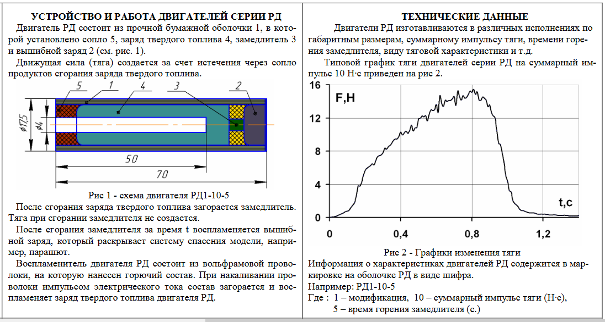

Приложение 2.
Размеры высотомера ООО ГРИЯ ТЭК 17 х 40мм
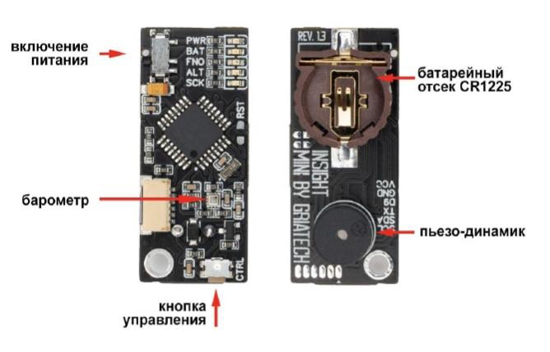

Приложение-3. Проезд на Поле чудес 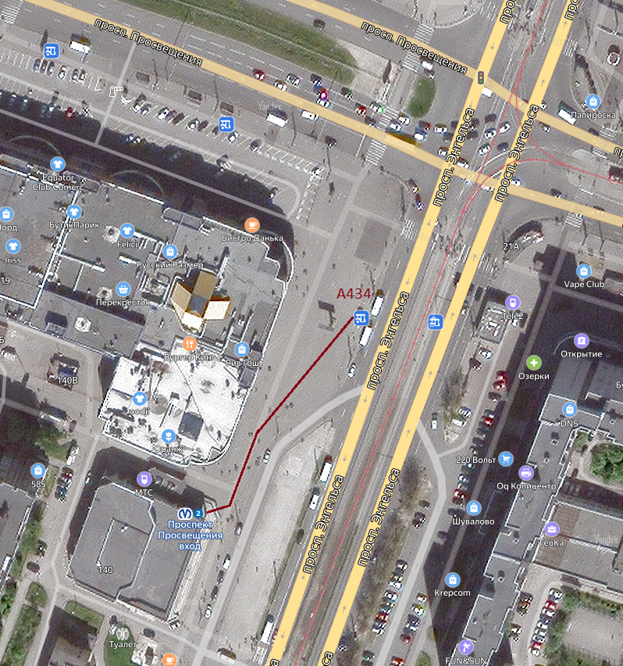
Посадка на автобус № 434 от метро Проспект просвещения.
Ехать до остановки 40-й километр. Время проезда порядка 40 минут.

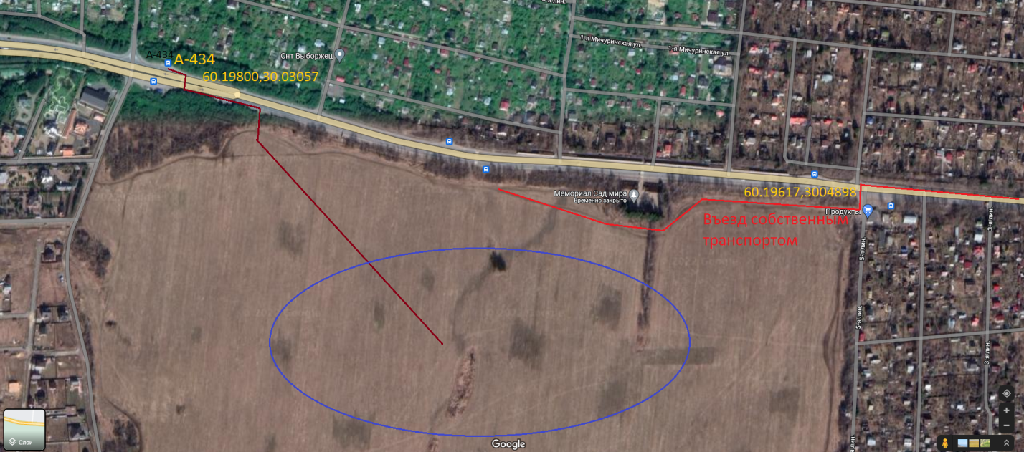

Для личного транспорта доехать до остановки 38-км и свернуть налево по проселку, мимо кирпичного магазина. Далее сразу поворот направо, по проселку вдоль поля.

